Приложение 7
к постановлению
администрации города
от ____________ № _________

«Приложение 8
к постановлению
администрации города
от 16.07.2012 № 302

СХЕМА
размещения рекламных конструкций
на Октябрьском мосту в Советском и Ленинском районах города Красноярска

Масштаб 1:5000
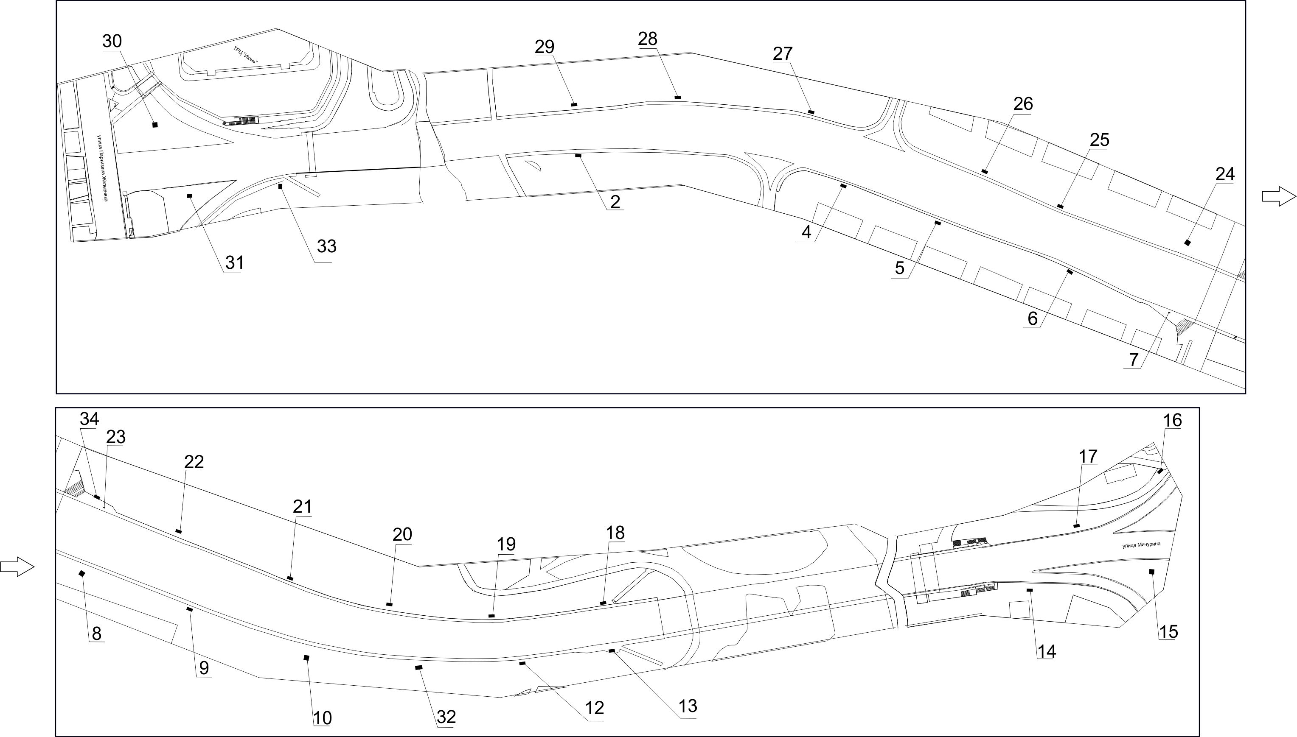

Примечания:

Номер  на схеме | Адрес рекламного места | Тип конструкции
 | Советский район
2 | Остров Татышев, 50 м от мостового сооружения через протоку при движении на правый берег | щитовая конструкция с размером информационного поля 6,0 м x 3,0 м (щит) либо щитовая конструкция с размером информационного поля 6,0 м x 3,2 м с автоматической сменой изображения (призматрон)
4 | Остров Татышев, 50 м от разделительного островка въезда-выезда с острова при движении на правый берег | щитовая конструкция с размером информационного поля 6,0 м x 3,0 м (щит) либо щитовая конструкция с размером информационного поля 6,0 м x 3,2 м с автоматической сменой изображения (призматрон)
5 | Остров Татышев, 150 м от разделительного островка въезда-выезда с острова при движении на правый берег | щитовая конструкция с размером информационного поля 6,0 м x 3,0 м (щит) либо щитовая конструкция с размером информационного поля 6,0 м x 3,2 м с автоматической сменой изображения (призматрон)
6 | Остров Татышев, 130 м до подземного перехода при движении на правый берег | щитовая конструкция с размером информационного поля 6,0 м x 3,0 м (щит) либо щитовая конструкция с размером информационного поля 6,0 м x 3,2 м с автоматической сменой изображения (призматрон)
7 | Остров Татышев, остановка общественного транспорта при движении на правый берег | рекламная конструкция в составе остановочного пункта движения общественного транспорта с размером информационного поля 1,2 м х 1,8 м
8 | Остров Татышев, справа по направлению движения в сторону правого берега, район подземного перехода | щитовая конструкция с размером информационного поля 12,0 м x 4,0 м (суперборд)
9 | Остров Татышев, 155 м от подземного перехода при движении на правый берег | щитовая конструкция с размером информационного поля 6,0 м x 3,0 м (щит) либо щитовая конструкция с размером информационного поля 6,0 м x 3,2 м с автоматической сменой изображения (призматрон)
10 | Остров Татышев, 285 м до мостового сооружения при движении на правый берег | щитовая конструкция с размером информационного поля 12,0 м x 4,0 м (суперборд)
12 | Остров Татышев, 140 м до мостового сооружения при движении на правый берег | щитовая конструкция с размером информационного поля 6,0 м x 3,0 м (щит) либо щитовая конструкция с размером информационного поля 6,0 м x 3,2 м с автоматической сменой изображения (призматрон)
13 | Остров Татышев, 50 м до мостового сооружения при движении на правый берег | щитовая конструкция с размером информационного поля 6,0 м x 3,0 м (щит) либо щитовая конструкция с размером информационного поля 6,0 м x 3,2 м с автоматической сменой изображения (призматрон)
 | Ленинский район
14 | Съезд с Октябрьского моста к пер. Сибирскому | щитовая конструкция с размером информационного поля 6,0 м x 3,0 м (щит) либо щитовая конструкция с размером информационного поля 6,0 м x 3,2 м с автоматической сменой изображения (призматрон)
15 | Съезд с Октябрьского моста на улицу Мичурина | конструкция с электронным табло, выполненная по индивидуальному проекту
16 | Въезд на Октябрьский мост с ул. Крайней, 2г | щитовая конструкция с размером информационного поля 6,0 м x 3,0 м (щит) либо щитовая конструкция с размером информационного поля 6,0 м x 3,2 м с автоматической сменой изображения (призматрон)
17 | Въезд на Октябрьский мост с правого берега, 90 м до мостового сооружения | щитовая конструкция с размером информационного поля 6,0 м x 3,0 м (щит) либо щитовая конструкция с размером информационного поля 6,0 м x 3,2 м с автоматической сменой изображения (призматрон)
 | Советский район
18 | Остров Татышев, 50 м от мостового сооружения при движении на левый берег | щитовая конструкция с размером информационного поля 6,0 м x 3,0 м (щит) либо щитовая конструкция с размером информационного поля 6,0 м x 3,2 м с автоматической сменой изображения (призматрон)
19 | Остров Татышев, 160 м от мостового сооружения при движении на левый берег | щитовая конструкция с размером информационного поля 6,0 м x 3,0 м (щит) либо щитовая конструкция с размером информационного поля 6,0 м x 3,2 м с автоматической сменой изображения (призматрон)
20 | Остров Татышев, 264 м от мостового сооружения при движении на левый берег | щитовая конструкция с размером информационного поля 6,0 м x 3,0 м (щит) либо щитовая конструкция с размером информационного поля 6,0 м x 3,2 м с автоматической сменой изображения (призматрон)
21 | Остров Татышев, 364 м от мостового сооружения при движении на левый берег | щитовая конструкция с размером информационного поля 6,0 м x 3,0 м (щит) либо щитовая конструкция с размером информационного поля 6,0 м x 3,2 м с автоматической сменой изображения (призматрон)
22 | Остров Татышев, 117 м до подземного перехода при движении на левый берег | щитовая конструкция с размером информационного поля 6,0 м x 3,0 м (щит) либо щитовая конструкция с размером информационного поля 6,0 м x 3,2 м с автоматической сменой изображения (призматрон)
23 | Остров Татышев, остановка общественного транспорта при движении на левый берег | щитовая конструкция с размером информационного поля 6,0 м x 3,0 м (щит) либо щитовая конструкция с размером информационного поля 6,0 м x 3,2 м с автоматической сменой изображения (призматрон)
24 | Остров Татышев, 35 м от подземного перехода при движении на левый берег | щитовая конструкция с размером информационного поля 12,0 м x 4,0 м (суперборд)
25 | Остров Татышев, 165 м от подземного перехода при движении на левый берег | щитовая конструкция с размером информационного поля 6,0 м x 3,0 м (щит) либо щитовая конструкция с размером информационного поля 6,0 м x 3,2 м с автоматической сменой изображения (призматрон)
26 | Остров Татышев, 78 м до островка въезда-выезда с острова при движении на левый берег | щитовая конструкция с размером информационного поля 6,0 м x 3,0 м (щит) либо щитовая конструкция с размером информационного поля 6,0 м x 3,2 м с автоматической сменой изображения (призматрон)
27 | Остров Татышев, 54 м до островка въезда-выезда с острова при движении на левый берег | щитовая конструкция с размером информационного поля 6,0 м x 3,0 м (щит) либо щитовая конструкция с размером информационного поля 6,0 м x 3,2 м с автоматической сменой изображения (призматрон)
28 | Остров Татышев, 150 м до конструкции моста через протоку при движении на левый берег | щитовая конструкция с размером информационного поля 6,0 м x 3,0 м (щит) либо щитовая конструкция с размером информационного поля 6,0 м x 3,2 м с автоматической сменой изображения (призматрон)
29 | Остров Татышев, 50 м до мостового сооружения через протоку при движении на левый берег | щитовая конструкция с размером информационного поля 6,0 м x 3,0 м (щит) либо щитовая конструкция с размером информационного поля 6,0 м x 3,2 м с автоматической сменой изображения (призматрон)
30 | Съезд с Октябрьского моста на ул. Партизана Железняка | конструкция с электронным табло, выполненная по индивидуальному проекту
31 | Въезд на Октябрьский мост с ул. Авиаторов | щитовая конструкция с размером информационного поля 6,0 м x 3,0 м (щит) либо щитовая конструкция с размером информационного поля 6,0 м x 3,2 м с автоматической сменой изображения (призматрон)
32 | Остров Татышев, 244 м до мостового сооружения при движении на правый берег | щитовая конструкция с размером информационного поля 6,0 м x 3,0 м (щит) либо щитовая конструкция с размером информационного поля 6,0 м x 3,2 м с автоматической сменой изображения (призматрон)
33 | Въезд на Октябрьский мост, напротив здания по ул. Партизана Железняка, 35а | конструкция, выполненная по индивидуальному проекту
34 | Остров Татышев, справа по направлению движения на левый берег, район остановки общественного транспорта | щитовая конструкция с размером информационного поля 6,0 м x 3,0 м (щит) либо щитовая конструкция с размером информационного поля 6,0 м x 3,2 м с автоматической сменой изображения (призматрон)

Сведения о рекламных местах указываются в паспортах рекламных мест.».

